Tuuleveski tn 1, Tabivere alevik, Tartu vald, Tartumaa
77301:001:0395

Palun eelhinnangut küsimustele:
- Kui kaugele riigimaantee ristmikust võib planeerida Tuuleveski tn 1 mahasõidu Tuuliku tänavale? Või on võimalik ehitada mahasõit otse riigimaanteele?
- Kinnistu paikneb riigimaantee poolses küljes ~10m laiuses osas tee kaitsevööndis. Kas tee kaitsevööndisse oleks võimalik planeerida mingit osa tankla funktsioonist – parkimine, varikatusega tankurite ala, teenindushoone, …?
Planeeringu eelinfo:
- Planeeritav tankla – kogu ala 1500-2000m2, teenindushoonega (pood/kohvik), bensiini- ja diisli tankurid, elektrilaadija, parkimine ~5-10 autole. Suuruselt ja funktsioonilt analoogne Võru linnas asuva Terminali tanklaga.
- Planeeritav toidupood – kogu ala 4500m2, toidupood ~1600m2, parkimine ~30-40 autole. Suuruselt ja funktsioonilt analoogne Tartus Raadi Grossi toidupoega.
- Ärihoone, parkimine ~5-10 autole
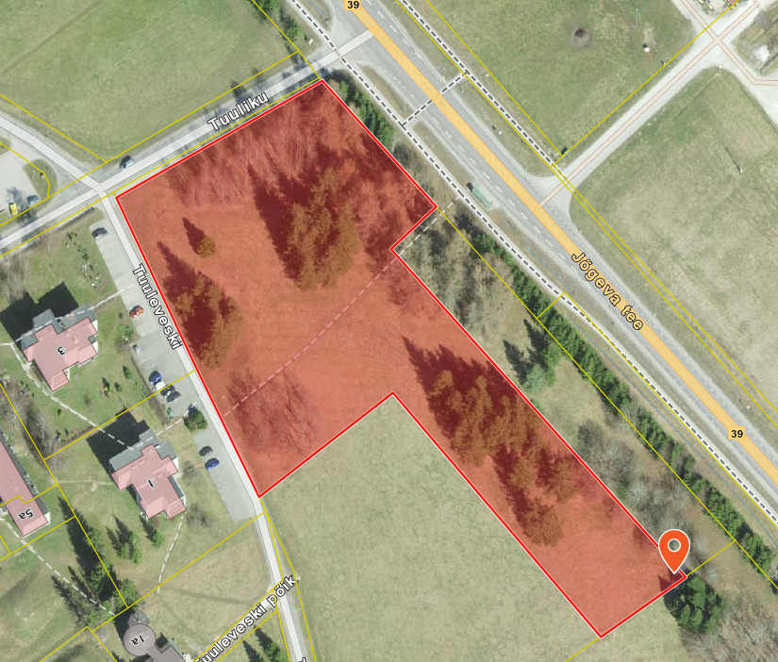
5
4
1
2
3

